**東京都立王子特別支援学校**

一次案内

**令和７年度 全国公開実践報告会**

研究テーマ（３年計画３年次）

個に応じた確かな学び　１２年間をつなぐ授業実践

～「個別最適な学び」と「協働的な学び」を通して（最終年）～

本校では、「個別最適な学び」と「協働的な学び」の視点を取り入れた授業づくりと授業改善を行うことを研究テーマとし、３年計画の３年次として国語、職業の授業についての研究を行って参りました。

３年間の研究のまとめとして実践報告会を開催し、御参加いただく方から御意見を賜り、今後の研究・実践に生かしていきたいと考えております。多くの方の御参加をお待ちしております。

**【日　時】令和８年１月２８日（水）８時４５分から１６時３０分まで**

**来場型開催**

8:45 9:00 9:30 12:15 13:30 14:35 15:15 16:30

|  |  |  |  |  |  |  |
| --- | --- | --- | --- | --- | --- | --- |
| **受**  **付** | **学校説明**  **教育課程** | **授業公開** | **研究概要**  **講師ミニ講座** | **分科会** | **全体講演** | **教材展示** |

**全体講演・講評　川口短期大学教授　　井上　昌士　氏**

**分科会講師　東京都就労支援アドバイザー　藤田　誠　 氏**

**本校外部専門員　　　　　　　磯部　裕子 氏**

**本校外部専門員　　　　　　　河村　智子 氏**

**※11月に申し込み方法を掲載した二次案内を御案内いたします。**

**本校ホームページで御確認ください。**

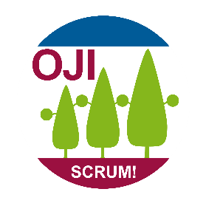

問合せ先

東京都立王子特別支援学校

副校長 山田 智博

主幹教諭 中村 理恵

研究研修部　加藤 智子

〒114-0033　東京都北区十条台1－8－41

電 話 03-3909-8777